Konstverkstad för vuxna på Körsbärsgårdens konsthall

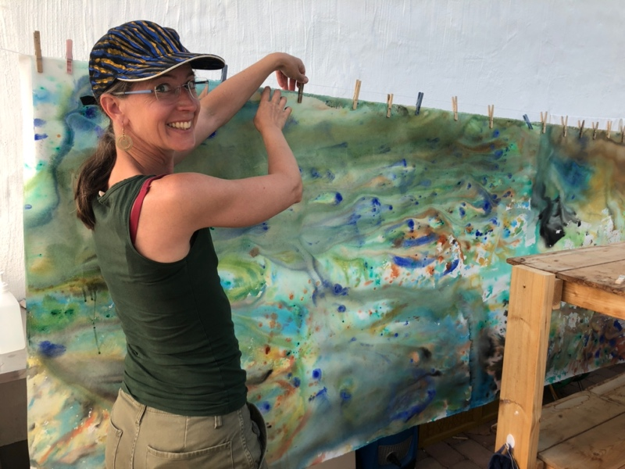

Efter många års önskningar är den här: Barnens konstverkstad får en vuxenversion!
Körsbärsgårdens konsthall startade upp Barnens konstverkstad 2014 och har sedan med stöd från Arvsfonden kunnat utveckla och fortsätta verksamheten som en populär del av Konsthallens verksamhet. Konstverkstan utgår från de utställande konstnärernas arbete för att undersöka konstnärligt skapande i alla dess former.
Vuxenverkstan kommer ha liknande upplägg som barnverksamheten: D.v.s. att titta på, diskutera och inspireras av utställande konstnärer och skapa själva i liknande tekniker. Sedan 2019 stöttas konstverkstan av arvsfondsprojektet Konst och Kunskap och har därifrån även tagit in inspiration från samtida klimat och miljöforskning på Gotland. Detta kommer även att sätta sin prägel på denna verkstad.
Inga som helst förkunskaper krävs, alla arbetar med sin egen utgångspunkt. Vårt fokus är som det alltid har varit att få igång samtal och idéer, stötta er på vägen och förhoppingsvis ge er nycklar till er kreativitet.

Ålder: 18 år och uppåt
Pedagog: Nanna Nore

Tid:
dag 1: 4 augusti 10-12.30 introduktion och visning i konsthallen samt skapande arbete
dag 2: 5 augusti 10-12.30 visning i konsthallen samt skapande arbete
dag 3: 6 augusti 10-12 och 13-15 visning i konsthallen samt skapande arbete
dag 4: 7 augusti 10-12 och 13-15 fokus Körsbärsgårdens pedagogik: hur arbetar vi? Samt skapande

Plats: Körsbärsgårdens konsthall Sundre Västergårde 135, 62330 Burgsvik
(vi arbetar mestadels utomhus under tak)

Kostnad 1550 kr (bara dag 1-3: 1300kr) är du under 25 år bidrar arvsfonden till din avgift och du betalar endast: 800kr för 4 dagar och 650kr om du bara går dag 1-3. (lunch och fika ingår inte, men går att köpa i bistron)
Anmälan via länk på Körsbärsgårdens hemsida: korsbarsgarden.se/pedagogik/konstverkstad/
Välkomna!

